附件1：
2025年全省开大体系青年教师教学技能竞赛评价参考标准

项目 | 评测要求 |  | 分值（100分）
教学设计（20分） | 紧密围绕立德树人根本任务，在教学设计中融入思政元素。 |  | 5
教学设计（20分） | 符合教学大纲，内容充实，反映学科前沿。 |  | 2
教学设计（20分） | 教学目标明确、思路清晰。 |  | 3
教学设计（20分） | 准确把握课程的重点和难点，针对性强。 |  | 4
教学设计（20分） | 教学设计体现开大特色，教学进程组织合理，线上线下有效结合，方法手段运用恰当有效，能体现互联网+教学特色。 |  | 4
教学设计（20分） | 文字表达准确、简洁，阐述清楚。 |  | 2
课堂教学（80分） | 教学内容  （30分） | 贯彻立德树人的具体要求，突出课程思政。 | 10
课堂教学（80分） | 教学内容  （30分） | 理论联系实际，符合学生的特点。 | 6
课堂教学（80分） | 教学内容  （30分） | 注重学术性，内容充实，渗透专业思想，为教学目标服务。 | 5
课堂教学（80分） | 教学内容  （30分） | 反映或联系学科发展新思想、新概念、新成果。 | 3
课堂教学（80分） | 教学内容  （30分） | 重点突出，条理清楚，内容承前启后，循序渐进。 | 6
课堂教学（80分） | 教学组织  （30分） | 教学过程安排合理，方法灵活、恰当，教学设计体现完整。 | 10
课堂教学（80分） | 教学组织  （30分） | 启发性强，能有效调动学生思维和学习积极性。 | 10
课堂教学（80分） | 教学组织  （30分） | 教学时间安排合理，课堂应变能力强。 | 3
课堂教学（80分） | 教学组织  （30分） | 熟练有效运用人工智能等现代教学手段，线上线下教学有效结合。 | 4
课堂教学（80分） | 教学组织  （30分） | 板书设计与教学内容紧密联系、结构合理，板书与多媒体相配合，简洁、工整、美观、大小适当。 | 3
课堂教学（80分） | 语言教态  （10分） | 普通话讲课，语言清晰、流畅、准确、生动，语速节奏恰当。 | 5
课堂教学（80分） | 语言教态  （10分） | 肢体语言运用合理、恰当，教态自然大方。 | 3
课堂教学（80分） | 语言教态  （10分） | 教态仪表自然得体，精神饱满，亲和力强。 | 2
课堂教学（80分） | 教学特色与创新  （10分） | 教学理念先进、风格突出、感染力强、教学效果好。 | 5
课堂教学（80分） | 教学特色与创新  （10分） | 根据学科特点、创新教学方法，注重启发和引导，能调动学生积极性，尊重学生主体地位，鼓励学生个性发展，恰当使用人工智能赋能教学，调控措施有力，操作性强。 | 5
附件2
2025年全省开大体系青年教师教学技能竞赛参赛选手推荐表

姓 名 |  | 性 别 |  |  | 出生年月 |  | 照片
政治面貌 |  | 最高学历 |  |  | 最高学位 |  | 照片
毕业院校 |  | 参加工作  时间 |  |  | 职 称 |  | 照片
工作单位 |  | 手 机 |  |  |  | 邮 箱
参赛课程 |  | 课程性质 |  | £开放本科 £开放专科  £成人本科 £成人本科 |  | 课程ID
通讯地址
学习工作
简历
（大学开始）
近三年主讲
课程学时及
相关情况
所 在  单 位  意 见 | 盖 章：  2025年 月 日

附件3：
2025年全省开大体系青年教师教学技能竞赛参赛选手推荐汇总表
单位（盖章）：
序号 | 姓名 | 性别 | 出生  年月 | 职称 | 课程名称 | 课程代码 | 课程性质 | 单位名称 | 联系电话
1
2
3
4
5
备注：课程性质包括开放本科、开放专科、成人本科、成人专科。

附件4

浙江开放大学
《课程名称》教学设计方案
单位名称 授课教师姓名

包含但不限于以下内容：学情分析、教学目标、教学思想、课程资源、教学内容、教学重点与难点、教学方法与工具、教学安排、教学评价、课前任务与课后作业等。

附件5：
浙江开放大学项目评审平台操作指南
第一步：登录网址：https://pro.zjlll.net/#/front/home
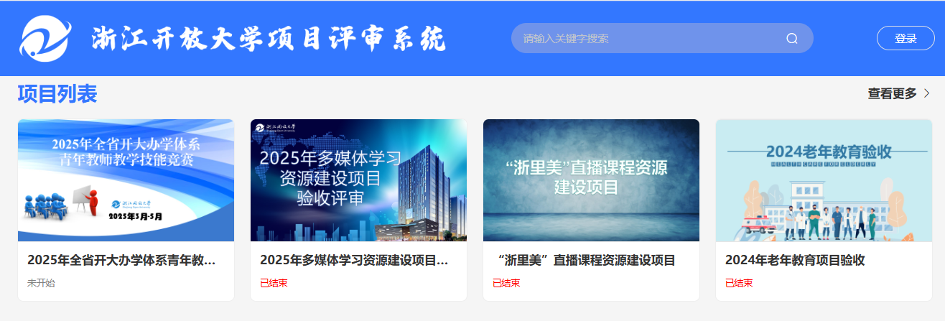
第二步：点击右上方“登录”，已有浙江全民终身学习公共服务平台（浙江学习网）账号的直接登录，没有账号的请联系浙江开放大学信息化中心许翔老师（0571-89913090）进行注册。

第三步：在主页“项目列表”中找到“2025年全省开大办学体系青年教师教学技能竞赛”项目，点击进入。


第四步：点“立即报名”，下图箭头所指的项目为必填项。其中：作品名称请完整填写，应与发送到指定邮箱的报名表中填写的保持一致。媒体类型选“视频和文档”，视频和文档上传请点击“上传”。教学应用情况请填写“开放教育”或“成人高等教育”，作品简介请简要说明视频内容。
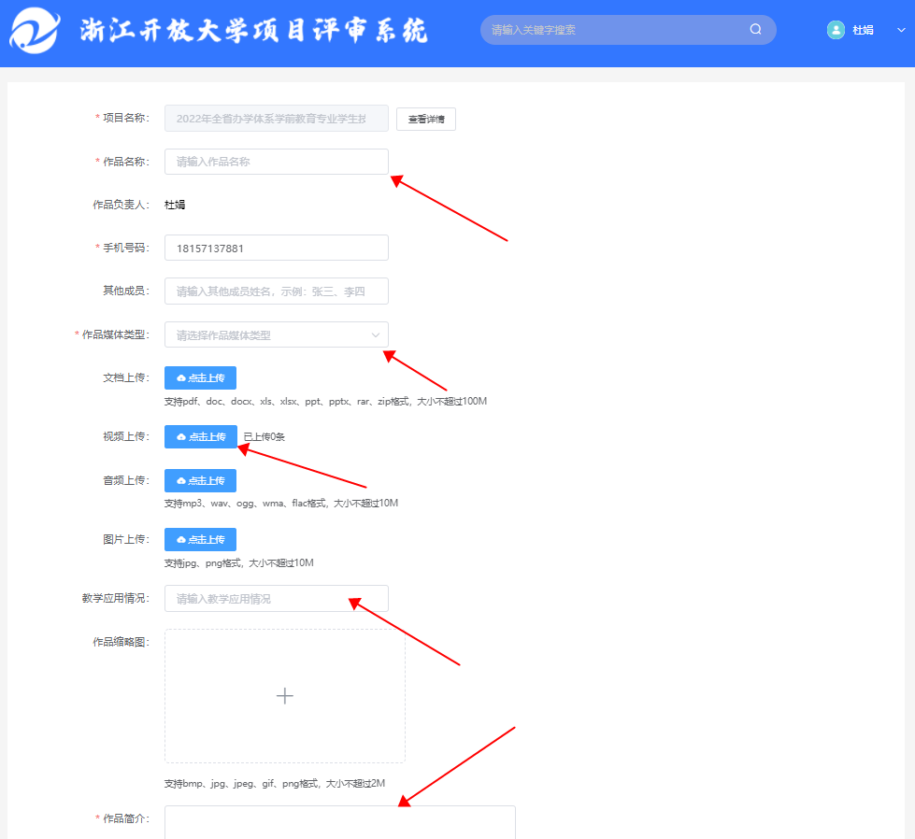

第五步：“文档上传”直接选取需要上传文档。“视频上传”请点击“本地上传”，再点击“保存”，点击“确定”返回申报界面，然后点“保存”，最后点“提交”，等待审核。
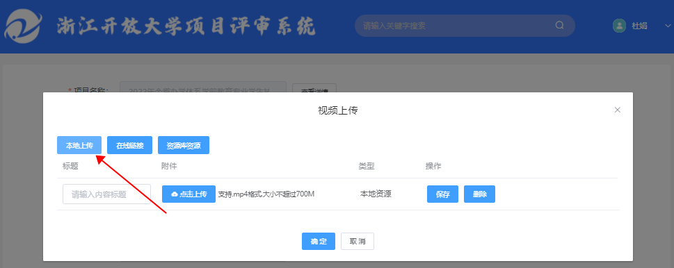
第六步：全部上传提交完毕后，显示个人空间的所有待审核项目，截止申报日期之前可修改可撤销。
